Современные методы подбора очковой коррекции

Оглавление

Введение

1. Нарушения зрения и их коррекция

1.1 Оптические дефекты глаза

1.2 Нарушения бинокулярного зрения

1.2.1 Косоглазие

1.2.2 Анизейкония

1.3 Оптические средства коррекции зрения

1.4 Методы исследования зрения при подборе очков

1.4.1 Скиаскопия

1.4.2 Рефрактометрия

1.4.3 Определение остроты зрения

1.4.4 Другие методы исследования рефракции

1.4.5 Определение астигматизма при помощи линз

1.4.6 Исследование бинокулярного зрения

2. Методы подбора очковой коррекции

2.1 Коррекция гипперметропии

2.2 Коррекция миопии

2.3 Коррекция астигматизма

2.4 Коррекция пресбиопии

2.5 Коррекция анизометропии

Заключение

Список использованной литературы

Введение

Зрение - это величайшая ценность для любого из нас. Зрение дает нам 80% информации об окружающем мире. Способность видеть, пожалуй, важнейшее из всех восприятий окружающего мира.

Ученые, объясняя феномен зрения, часто сравнивают глаз с фотоаппаратом. Нормальный глаз человека может отчетливо видеть очень далеко. Световые лучи, падающие на глаз от предмета, проходят, определенным образом преломляясь, через оптическую систему глаза и вырисовывают на сетчатке уменьшенное и перевернутое изображение. Человек видит предметы неперевернутыми благодаря работе зрительных центров головного мозга.

Наши глаза способны различать около десяти миллионов градаций интенсивности света и около семи миллионов оттенков цветов. Человек, чтобы видеть, одновременно использует и глаза, и мозг, а для этого недостаточно простой аналогии с фотоаппаратом. Каждую секунду глаз посылает в мозг около миллиарда нервных импульсов (более 75 процентов всей воспринимаемой нами информации).

Подбор очков для коррекции зрения чрезвычайно ответственное дело. Неправильно подобранные очки могут принести значительный вред здоровью и значительно ухудшить зрение. Во всем мире существует специальная профессия – оптометрист – это специалисты с высшим образованием, специально обученные для правильного подбора средств коррекции зрения. К сожалению, в нашей стране таких специалистов не готовят. Подбором очков у нас занимаются офтальмологи. Проблема состоит в том, что офтальмологические кабинеты районных поликлиник часто не имеют в своем распоряжение всего необходимого оборудования для полного определения всех параметров зрения.

Целью данной работы является изучение различных нарушений зрения и средств их коррекции.

Для выполнения поставленной цели необходимо было решить следующие задачи:

1. Изучить оптические дефекты глаза, нарушения бинокулярного зрения и средства их коррекции,

2. Рассмотреть методы исследования зрения при подборе очков,

3. Изучить методы подбора очковой коррекции на конкретных примерах.

1. Нарушения зрения и их коррекция

1.1 Оптические дефекты глаза

Существует три вида клинической рефракции: эмметропия, гиперметропия и миопия. Только первая обеспечивает (при покое аккомодации) четкое изображение далеких предметов на сетчатке и, следовательно, нормальное зрение. Два других вида рефракции объединяют термином «аметропия», при такой рефракции изображение предметов, находящихся на бесконечном удалении от глаза, получается на сетчатке нечетким, в кругах светорассеяния.

При гиперметропии фокусная точка лежит за сетчаткой, ухудшение зрения вызвано недостаточностью преломляющей силы глаза, и, следовательно, в какой-то мере может быть исправлено напряжением аккомодации. При миопии оно вызвано избытком преломляющей силы глаза и, следовательно, не может исправляться аккомодацией.

При обоих видах аметропии зрение может быть исправлено помещением линз перед глазом: при гиперметропии — выпуклых (положительных), при ми опии — вогнутых (отрицательных). Линзы перемещают задний фокус глаза на сетчатку и делают изображение предметов резким (рис. 1).

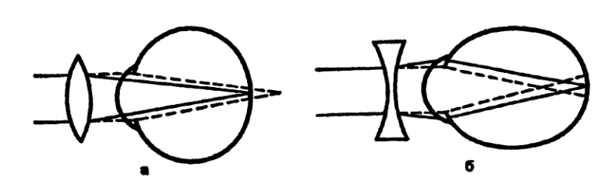

Рис. 1. Коррекция аметропии при гиперметропии (а) и миопии (б).

Дефекты зрения различаются не только по виду, но и по степени. Чем дальше находится фокус от сетчатки, тем выше степень аметропии. Степень аметропии измеряют преломляющей силой линзы, корригирующей дефект зрения, т. е. помещающей фокус на сетчатку.

Если миопия корригируется вогнутой линзой — 1,0 дптр, то говорят, что миопия имеет степень 1,0 дптр. Если гиперметропия корригируется выпуклой линзой +4,0 дптр, то говорят, что гиперметропия имеет степень 4,0 дптр.

К дефектам зрения, также корригируемым стигматическими линзами, относится пресбиопия, или возрастное ослабление аккомодации. При пресбиопии невозможно получение на сетчатке четкого изображения близко расположенных предметов. Обычно речь идет об объектах зрительной работы — текстах, мониторах компьютеров. Для того чтобы сделать объект четким, перед глазом ставят положительную (выпуклую) линзу. Она перемещает фокус на сетчатку. Эта линза (обычно силой от 0,5 до 3,0 дптр) берет на себя сначала часть, а затем всю работу по аккомодации. Пресбиопические очки применяют только для работы на близком расстоянии. Для одновременного зрения вдаль и вблизь применяют специальные линзы, имеющие разную рефракцию в разных частях — бифокальные, трифокальные, мультифокальные.

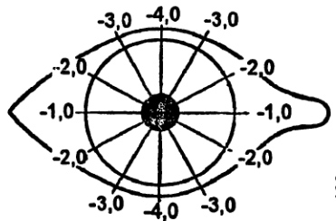

Рис. 2. Рефракция в разных меридианах астигматического глаза

Коррекции требует также астигматизм глаза. Астигматизм может сопутствовать и эмметропии, и аметропии. Это бывает, когда преломляющие поверхности оптических сред (роговицы и хрусталика) имеют не сферическую, а эллиптическую или торическую форму. В этом случае в глазу сочетается как бы несколько рефракций: если посмотреть на астигматический глаз спереди и мысленно рассечь его плоскостями, проходящими через передний полюс роговицы и центр вращения, то окажется, что рефракция в таком глазу плавно изменяется от самой сильной в одном из сечений до самой слабой в другом сечении, перпендикулярном первому (рис. 2).

Внутри каждого сечения рефракция остается постоянной (этим правильный астигматизм отличается от неправильного). Сечения (меридианы), в которых рефракция является наибольшей и наименьшей, называются главными меридианами астигматического глаза.

По сочетанию рефракций в главных меридианах различают виды астигматизма, а по их взаимному расположению — типы астигматизма.

Имеется 5 видов астигматизма:

1 — сложный гиперметропический (НН) — сочетание гиперметропии разной степени;

2 — простой гиперметропический (Н) — сочетание гиперметропии в одном меридиане с эмметропией в другом;

3 —смешанный (НМ или МН) — сочетание гиперметропии в одном меридиане с миопией в другом;

4—простой миопический (М) — сочетание эмметропии с миопией;

5 —сложный миопический (ММ) — сочетание миопии разной степени в двух меридианах.

Различают 3 типа астигматизма:

I — астигматизм прямого типа — меридиан с более сильным преломлением расположен вертикально или в секторе ± 30° от вертикали;

II — астигматизм обратного типа — меридиан с более сильным преломлением расположен горизонтально или в секторе ± 30° от горизонтали;

III — астигматизм с косыми осями — оба меридиана лежат в секторах от 30 е до 50° и от 120 е до 150° по шкале ТАБО.

Оптическая коррекция астигматизма производится астигматическими цилиндрическими и сфероцилиндрическими линзами. При простых видах астигматизма перед глазом помещают цилиндрическую линзу, ось которой параллельна эмметропическому меридиану. В результате в этом меридиане лучи продолжают сходиться на сетчатке, а во втором меридиане они сводятся на сетчатку с помощью линзы. Коноид превращается в конус, изображение на сетчатке становится четким.

При сложном и смешанном видах астигматизма коррекцию производят комбинацией сферической и цилиндрической линз. Вначале перед глазом ставят сферическую линзу, компенсирующую аметропию в одном из меридианов (обычно в том, который имеет меньшее абсолютное значение аметропии), затем к ней добавляют цилиндрическую линзу, соответствующую астигматической разности, ось помещают параллельно ранее корригированному меридиану.

Отсюда следует, что ход лучей в астигматическом глазу можно корригировать двумя комбинациями сферической и цилиндрической линз: в каждой из них сферическую линзу выбирают по рефракции одного из главных меридианов. Из этих комбинаций при сложном астигматизме следует выбирать ту, в которой сферическая и цилиндрическая линзы имеют одинаковый знак, а при смешанном астигматизме—ту, в которой значение сферического компонента меньше[1].

1.2 Нарушения бинокулярного зрения

1.2.1 Косоглазие

Косоглазие - это отклонение зрительной линии одного из глаз от совместной точки фиксации.

Если эта линия отклоняется на один и тот же угол при равных направлениях взора, то косоглазие называется содружественным. Если отклонение в каком-то направлении взора уменьшается, увеличивается или исчезает, то косоглазие называется паралитическим.

По направлению отклонения глаза различают косоглазие сходящееся, расходящееся и вертикальное. По тому, отклоняется ли постоянно один глаз или попеременно то один, то другой, различают монолатеральное (правостороннее или левостороннее) и альтернирующее косоглазие. Наконец, различают косоглазие явное (гетеротропия) и скрытое (гетерофория). При явном косоглазии один из глаз постоянно отклонен от точки фиксации. При скрытом косоглазии отклонение одного глаза появляется только при разобщении зрения двух глаз, например с помощью заслонки.

Тщательное исследование мышечного равновесия показывает, что скрытое косоглазие присуще большинству людей, но лишь у немногих оно вызывает расстройство зрения.

Для компенсации косоглазия, особенно скрытого, могут применяться очки с призматическим действием. Для того чтобы с помощью призмы компенсировать косоглазие, необходимо поставить перед этим глазом призму, основанием направленную в сторону, обратную отклонению глаза. Сила призмы должна соответствовать углу косоглазия. Таким образом, при сходящемся косоглазии основание призмы должно быть направлено к виску, а при расходящемся — к носу (рис. 3).

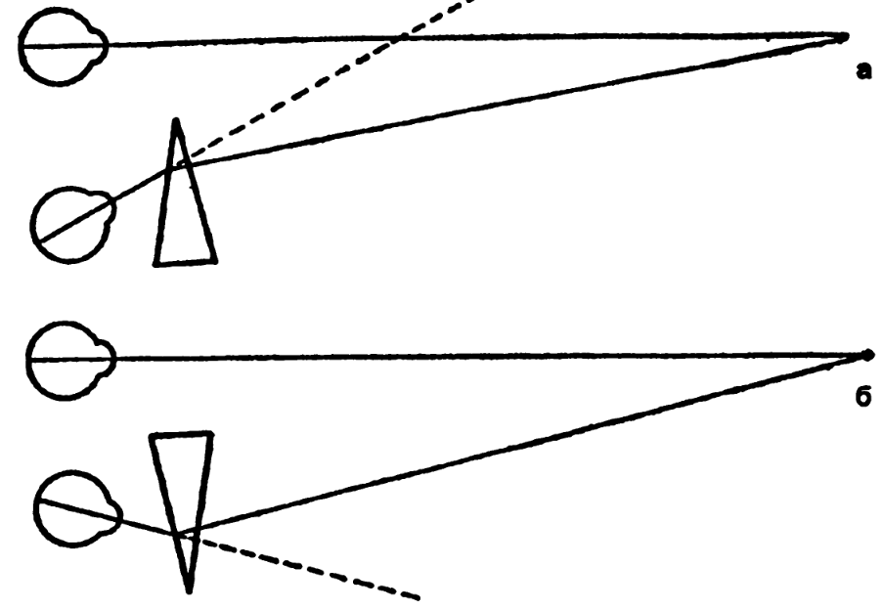

Рис. 3. Действия призм при сходящемся (**а**) и расходящемся (**б**) косоглазии.

Сила призмы в призменных диоптриях (срад) должна быть вдвое больше угла отклонения глаза в градусах. Так, например, сходящееся косоглазие (эзотропия) с углом 10° требует установки призмы 20 прдптр основанием к виску.

Для того чтобы призмы не были слишком толстыми, их обычно «раскладывают» на два глаза, однако необходимо, чтобы суммарное действие двух призм соответствовало заданному.

Следует иметь в виду, что призмы не исправляют косоглазия. Они лишь компенсируют относительное смещение изображений на сетчатках двух глаз, вызванное косоглазием.

1.2.2 Анизейкония

Анизейкония — это нарушение зрения, при котором изображения на сетчатках двух глаз имеет неодинаковый размер. Если разница размеров одинакова во всех направлениях, то анизейкония называется общей, если оно увеличено только в одном направлении, то меридиональной. Величину анизейконии измеряют в процентах. Для коррекции анизейконии часто используются линзы или системы линз сочетающие эйконическое действие с другими видами оптического действия.

1.3 Оптические средства коррекции зрения

Основным прибором для коррекции зрения являются очки. По оптическому действию очковые линзы разделяются на стигматические (сферические), астигматические, призматические и эйконические (афокальные). Первый и второй виды могут сочетаться с третьим и четвертым.

По положению главного фокуса стигматические и астигматические линзы разделяются на собирательные, обозначаемые знаком «+», и рассеивающие, обозначаемые знаком «-»..

По форме преломляющих поверхностей линзы бывают:

1) би-формы — обе поверхности линзы выпуклые или вогнутые;

2) плав-формы — одна из поверхностей плоская, другая выпуклая или вогнутая;

3) мениски — одна поверхность выпуклая, другая вогнутая. В настоящее время линзы би- и план-формы почти не применяются, так как в них велик астигматизм косых пучков.

По числу оптических зон линзы могут быть одно- и многофокальными. Многофокальные линзы служат для улучшения четкости видения предметов, находящихся на разных расстояниях, и применяются при ослабленной аккомодационной способности.

1.4 Методы исследования зрения при подборе очков

1.4.1 Скиаскопия

Скиаскопия — способ объективного исследования клинической рефракции, основанный на наблюдении за движением теней, получаемых в области зрачка при освещении последнего с помощью различных методик.

Врач освещает зрачок исследуемого глаза зеркалом офтальмоскопа и, поворачивая аппарат вокруг горизонтальной или вертикальной оси в одну и другую сторону, наблюдает за характером движения тени на фоне розового рефлекса с глазного дна в области зрачка. При скиаскопии с плоским зеркалом с расстояния 1 м в случае гиперметронии, эмметронии и миопии меньше —1,0 дптр тень движется в ту же сторону, что и зеркало, а при миопии больше — 1,0 дптр — в противоположную. В случае применения вогнутого зеркала соотношения обратные.

Для установления степени рефракции обычно применяют метод нейтрализации движения тени. При миопии больше —1,0 дптр к исследуемому глазу приставляют отрицательные линзы, сначала слабые, а затем более сильные (по абсолютной величине) до тех пор, пока движение тени в области зрачка не прекратится. В случаях гиперметропии, эмметропии и миопии меньше —1,0 днтр аналогичную процедуру проводят с положительными линзами.

Для уточнения рефракции при астигматизме можно использовать штрихскиаскопию, или полосчатую скиаскопию. Исследование осуществляют с помощью специальных скиаскопов, имеющих источник света в виде полоски, которую можно ориентировать в разных направлениях. Установив световую полоску прибора в нужном положении, проводят скиаскопию по общим правилам в каждом из найденных главных меридианов, добиваясь прекращения движения полосчатой тени.

Уточнить данные, полученные при скиаскопии, позволяет цилиндроскиаскопия. Вначале проводят обычную скиаскопию с линейками, ориентировочно определяют положение главных меридианов астигматического глаза и силу линз, при использовании которых прекращается движение тени в каждом из них. Пациенту надевают пробную оправу и в гнездо, располагающееся напротив исследуемого глаза, помещают сферическую и астигматическую линзы, которые должны обеспечить прекращение движения тени одновременно в обоих главных меридианах, и проводят в них скиаскопию. Прекращение движения тени в одном и другом направлениях свидетельствует о том, что скиаскопические показатели рефракции определены правильно. Если тень движется не по направлению оси цилиндра, то, значит, ось цилиндра установлена неправильно[2].

1.4.2 Рефрактометрия

Для объективного определения рефракции глаза, в том числе астигматизма, используют рефрактометры. Они основаны на исследовании отраженной от глазного дна светящейся марки.

Рефрактометры I типа основаны на получении резкого изображения марки на дне исследуемого глаза. Измерение рефракции в них достигается наводкой на резкость путем плавного изменения сходимости лучей в проекционной системе.

Рефрактометры II типа основаны на феномене Шейнера — раздвоения изображения, проецируемого через разные участки зрачка. Измерение рефракции при этом достигается совмещением двух изображений также путем плавного изменения сходимости лучей.

Исследующий наблюдает через окуляр оба изображения марки. Только при эмметропии картина выглядит симметричной: и горизонтальные, и вертикальные полоски находятся друг против друга. При аметропии полоски расходятся и их необходимо совместить при помощи компенсирующей оптической системы. Измерение рефракции производится раздельно в двух главных меридианах. На боковой стенке прибора находятся две рукоятки: поворота марки (рукоятка градусов) и компенсации аметропии (рукоятка диоптрий). Для отсчета служат две шкалы: градусная, указывающая, в каком меридиане в данный момент находятся марки, и диоптрийная, указывающая рефракцию глаза в данном меридиане.

1.4.3 Определение остроты зрения

Различают три понятия остроты зрения:

1) острота зрения по наименьшему видимому — это величина черного предмета (например, точки), который начинает различаться на равномерном белом фоне;

2) острота зрения по наименьшему различимому — это расстояние, на которое должны быть удалены два предмета, чтобы глаз воспринял их как раздельные;

3) острота зрения по наименьшему узнаваемому — это величина детали объекта, например штриха, буквы или цифры, при которой этот объект безошибочно узнается.

В оптометрии применяют только второй и третий виды определения остроты зрения. Для этого используют специальные черные знаки на белом фоне — оптотипы.

Для определения остроты зрения по наименьшему различимому используют оптотип кольцо Ландольта. Оно представляет собой кольцо с квадратным разрывом. Толщина кольца, как и ширина разрыва, равна 1/5 его наружного диаметра. Разрыв может иметь одно из 4 или, реже, одно из 8 направлений. Обследуемый должен указать направление разрыва.

Для определения остроты зрения по наименьшему узнаваемому используют буквы, цифры или силуэтные картинки, при этом отношение детали оптотипа (толщина буквы или цифры, размер детали рисунка) ко всему его размеру (сторона квадрата, в который вписан знак) должно составлять 1:5.

Остроту зрения определяют без коррекции и с оптической коррекцией (т. е. с линзой или системой линз, наилучшим образом исправляющей аметропию).

Подбор линз — старейший метод исследования рефракции. Он заключается в определении силы линзы, которая, будучи помещена перед глазом, дает наивысшую для него остроту зрения. Однако при работающей аккомодации такую остроту зрения может давать не одна, а несколько сферических линз разной силы. Только если аккомодация выключена, например, с помощью парализующих ее лекарственных средств, можно выбрать одну линзу, дающую максимальную остроту зрения. Для выявления рефракции необходимо подбирать слабейшую отрицательную и сильнейшую положительную из сферических линз, дающих максимальную остроту зрения.

Но и таким способом не всегда удается выявить статическую рефракцию, так как обычно имеется некоторое постоянное напряжение (привычный тонус) аккомодации. Благодаря ему при подборе линз миопия выявляется в несколько большей, а гиперметропия — в несколько меньшей степени.

Сложнее определить рефракцию методом подбора линз при астигматизме, так как при этом необходимо одновременно определить три компонента рефракции: силу сферической линзы, силу цилиндрической линзы и положение ее оси. Ошибка в каждом из них влияет на точность определения двух других. Поэтому прежде чем подбирать астигматические линзы по остроте зрения, хотя бы ориентировочно определяют вид и степень астигматизма.

1.4.4 Другие методы исследования рефракции

Дуохромный тест основан на явлении хроматической аберрации в глазу. Оно заключается в том, что лучи с более короткой длиной волны (сине-зеленые) преломляются сильнее, чем с более длинной (красные), и, следовательно, фокус для сине-зеленых лучей находится ближе к роговице, чем для красных. Миопический глаз должен четче видеть в красном свете, а гиперметропический — в зеленом.

Обследуемому показывают светящееся табло, левая половина которого имеет зеленый, а правая — красный цвет. На обоих половинах симметрично размещены черные оптотипы. Обследуемого с подобранной линзой просят смотреть на цветное табло и указать, на каком фоне знаки кажутся ему четче, чернее: на красном или на зеленом.

Если на красном, то установка глаза миопическая и следует усилить отрицательную линзу или ослабить положительную линзу, стоящую перед глазом; если знаки более четкие на зеленом фоне, то установка глаза гиперметропическая и следует ослабить отрицательную или усилить положительную линзу.

Лазеррефрактометрия основана на явлении интерференции когерентных лучей света в глазу. Рассеянный свет от когерентного источника, например отраженный от негладкой металлической поверхности, попадая в глаз, образует на сетчатке характерную неравномерную освещенность, так называемую лазерную зернистость. Если глаз и отражающая поверхность движутся относительно друг друга, то эта шагрень представляется обследуемому также движущейся.

Направление этого движения зависит от рефракции исследуемого глаза: если глаз гиперметропичен, то шагрень движется в ту же сторону, что и отражающая поверхность, если миопичен, то в обратную, если эмметропичен, то она вертится на месте, как бы «кипит».

Перемещение глаза относительно экрана может осуществляться либо за счет движения головы обследуемого в стороны, либо за счет движения самого экрана. Для осуществления последнего, более удобного, способа экран выполняется в виде медленно вращающегося барабана.

1.4.5 Определение астигматизма при помощи линз

Для выявления вида и степени астигматизма необходимо определить сферический и астигматический компоненты коррекции, а также положение оси астигматической линзы, при которых обеспечивается максимальная острота зрения. Для определения астигматизма часто применяют так называемые астигматические фигуры, а при использовании оптотипов — скрещенные цилиндры.

Метод исследования основан на неравномерном видении астигматическим глазом линий различной ориентации в астигматических фигурах, или, как их иногда называют, циферблатах. Эти фигуры применяются как для выявления самого астигматизма, так и для определения его степени и положения главных сечений. Скрещенные цилиндры используют главным образом на заключительной стадии исследования рефракции для уточнения степени астигматизма и положения его главных сечений, т. е. силы и направления оси корригирующего цилиндра.

Лучистая фигура представляет собой круглое белое табло в виде циферблата диаметром 18—25 см, на котором через каждые 10—30° нанесены толстые черные лучи. Концы лучей обозначены цифрами. Лучистую фигуру показывают обследуемому с расстояния 5—6 м (рис. 4, а).

Если обследуемый видит все лучи фигуры одинаково четкими или несколько размытыми, то астигматизм либо отсутствует, либо он равномерно смешанный. Чтобы выяснить, какой вариант имеет место, следует переместить коноид кпереди, подставив сферическую линзу +1,0 дптр. При отсутствии астигматизма вся фигура станет более четкой или более размытой. Если имеется астигматизм, то два противолежащих луча или сектора фигуры становятся более четкими. Они соответствуют положению задней фокальной линии и совпадают с направлением более сильного преломляющего меридиана. После этого с помощью сферических линз добиваются наибольшей контрастности: максимальной четкости лучей в сильно преломляющем меридиане и максимальной размытости в слабо преломляющем меридиане.

Может быть и так, что вся фигура представляется обследуемому сильно размытой. В этом случае весь коноид находится далеко от сетчатки, т. е, помимо астигматизма, имеется грубая сферическая аметропия, которую вначале надо корригировать сферическими линзами.

Итак, лучистая фигура служит для выявления астигматизма и грубой характеристики положения его главных сечений. Для точной коррекции астигматизма необходимы другие фигуры: для уточнения положения оси цилиндра — «стрела» Раубичека, для уточнения его силы — фигура креста.

дефект глаз оптический коррекция

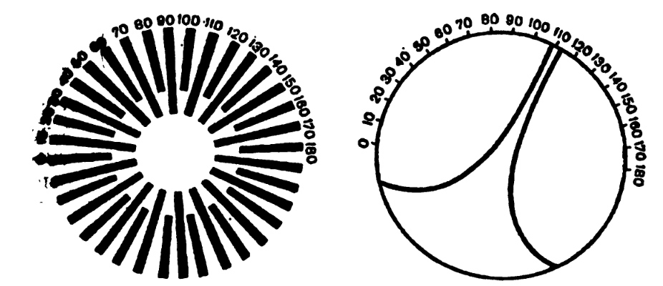

а б

Рис. 4. Лучистая фигура для диагностики астигматизма (**а**) и стреловидная фигура Раубичеха для уточнения положений главных сечений астигматического глаза (**б**).

«Стрела» Раубичека представляет собой черную двускатную симметричную гиперболу (рис. 4, б), концы которой, если их продол жить, образуют прямой угол.

Гипербола толщиной около 0,5 см находится в круге диаметром 18—20 см, который может вращаться. Вокруг круга расположена неподвижная шкала. Обследуемому показывают стреловидную фигуру, установив ее вершину по тому меридиану, который соответствует четкому сектору лучистой фигуры. При этом испытуемый видит всю фигуру размытой, за исключением маленького четкого участка вблизи вершины стрелы. Осторожными поворотами перемещают четкий участок лучистой фигуры точно на ее вершину. При этом стрела укажет положение одного из главных меридианов глаза. После этого приступают к определению степени астигматизма.

Скрещенный цилиндр был предложен Джексоном и предназначен для уточнения силы и положения оси корригирующего цилиндра. Обычно применяют скрещенный цилиндр силой ±0,5 дптр.

Уточняют силу корригирующего цилиндра следующим образом. Перед глазом устанавливают астигматическую линзу (комбинация сферических и цилиндрических линз), найденную по данным скиаскопии, рефрактометрии или исследований на фигурах. Перед гнездом оправы помещают скрещенный цилиндр в двух положениях поочередно: 1) ось корригирующего цилиндра совпадает с одноименной осью; 2) ось корригирующего цилиндра совпадает с разноименной осью скрещенного цилиндра.

Обследуемого просят смотреть па таблицу для определения остроты зрения и ответить на вопрос, при каком положении скрещенного цилиндра он видит лучше: когда совпадают одноименные или когда совпадают разноименные оси. В первом случае цилиндр, стоящий в оправе, усиливают, а во втором ослабляют на 0,5 или 0,25 дптр. После этого пробу повторяют до тех пор, пока результат ее не станет обратным. О степени астигматизма судят по цилиндру, дававшему неопределенный результат.

1.4.6 Исследование бинокулярного зрения

Проба с прикрыванием глаза («ковер-тест») позволяет с большой вероятностью установить наличие явного или скрытого косоглазия. Проводящий исследование садится напротив пациента и просит пациента пристально, не моргая, смотреть на какой-либо отдаленный предмет, находящийся позади исследующего. При этом он попеременно без интервала прикрывает то правый, то левый глаз пациента. Если в момент открывания ни один глаз не совершает движений, то, скорее всего, косоглазие отсутствует; если же движение имеется, то косоглазие есть. Если движение глаза при открывании (переносе заслонки на другой глаз) происходит в сторону носа, то косоглазие расходящееся, если в сторону уха — сходящееся.

В случае явного косоглазия при открывании одного из глаз (ведущего) оба глаза совершают быстрое установочное движение в одну сторону, а при открывании другого глаза (косящего) они остаются неподвижными. В случае скрытого косоглазия при открывании каждого глаза возникает медленное движение только этого глаза.

Характер зрения при двух открытых глазах можно проверить разными способами.

Исследование с использованием цветотеста (четырехточечного цветового аппарата) позволяет выявить наличие или отсутствие бинокулярного зрения. Обследуемый наблюдает 4 светящихся кружка разного цвета через очки-светофильтры. Цвета кружочков и линз подобраны таким образом, что один кружок виден только одному глазу, два кружка –

только другому, а один кружок (белый) виден обоим глазам[3].

Для исследования мышечного равновесия пациент надевает пробную оправу с линзами, полностью корригирующими аметропию. В одно из гнезд вставляют цилиндр Мэддокса в горизонтальном положении оси, в другое —

призменный компенсатор с вертикальным положением рукоятки и нулевым расположением риски на шкале. Обследуемого просят смотреть на точечный источник света, находящийся от него на расстоянии 5 м, при этом он должен указать, с какой стороны от лампочки проходит вертикальная красная полоса.

Если полоса проходит по лампочке, то у пациента имеется ортофория, если в стороне от нее — гетерофория. При этом, если полоса проходит с той же стороны от лампочки, с которой находится цилиндр Мэддокса, то у пациента эзофория, если с противоположной, то экзофория.

2. Методы подбора очковой коррекции

2.1 Коррекция гипперметропии

Пример 1. Ребенок, 3 лет. Родители заметили у ребенка сходящееся косоглазие в возрасте 2 лет. Ранее лечение не проводилось. Остроту зрения из-за малого возраста проверить не удалось. До применения циклоплегических средств путем скиаскопии выявлена гиперметропия обоих глаз 3,0 дптр. После 3-дневной атропинизации рефракция, выявленная с помощью скиаскопии, оказалась равной: OD +6,5 D, OS +6,0 D. Назначены очки на 1,0 дптр слабее выявленной степени аметропии: OD sph +4,6 D и OS eph +4,0 D. Ребенок охотно носит очки.

Приведенный пример подчеркивает, что детям младшего возраста очки назначают по объективным данным без субъективной проверки.

Пример 2. 13 лет. При профилактическом осмотре в школе выявлено снижение остроты зрения до 0,8 на правом и 0,7 – на левом глазу. До применения циклоплегических средств с помощью скиаскопии ориентировочно выявлена гиперметропия 2,0 дптр на каждом глазу, но сферические линзы указанной силы зрения почти не улучшали. После 3-дневной инсталляции 1% раствора атропина рефракция, выявленная при скиаскопии, составила +3,0 дптр на правом и +4,0 дптр на левом глазу. Пробный подбор в условиях циклоплегии позволил уточнить рефракцию:

VOD = 0,2 со sph + 2,75 D = 0,9,

VOS = 0,1 со sph +3,5 D = 0,8.

После прекращения действия циклоплегии произведен контроль коррекции с применением «затуманивания» по Шерду. Оптимальными оказались +2,5 дптр на правый и +3,0 дптр на левый глаз.

VOD = 0,8 со sph +2,5 D = 1,0,

VOS = 0,7 со sph +3,0 D = 0,9.

Очки выписаны с такими линзами для постоянного ношения. Острота зрения каждого глаза в очках составляла 1.

Пример 3. 35 лет. Жалуется на быстрое утомление при чтении:

VOD = 1,0,

VOS = 0,9.

При исследовании на рефрактометре Хартингера выявлена аметропия ОD +1,5 D, OS +2,0 D. При пробном подборе линз:

VOD = 1,0 со sph +1,0 D = 1,2,

VOS - 0,9 со sph +1,5 D = 1,2.

Высокая острота зрения, полученная при пробном подборе и возраст пациента позволили исключить применение циклоплегии. Поскольку пациент не испытывает трудностей при рассматривании далеких предметов, решено назначить ему очки только для работы на близком расстоянии. Добавка для близи по возрасту к линзам, корригирующим аметропию, равна +0,5 дптр. Пробное чтение с линзами ОD sph +1,5 D и OS sph +2,0 D дало ощущение комфорта. Выписаны соответствующие очки.

2.2 Коррекция миопии

Пример 4. 5 лет. Понижение зрения обнаружено в детском саду.

VOD=0,1

VOS=0,05.

При атропинизации выявлена рефракция ОD - 5,0, OS - 7,0. Картина глазного дна характерна для врожденной миопии. Зрение с оптимальной коррекцией:

VОD со sph -5,0 D = 0,6

VОS со sph -7,0 D = 0,5.

Назначены очки для постоянного ношения с гипокоррекцией на 1,0 дптр.

OD sph - 4,0 D

OS sph - 6,0 D.

Бинокулярная острота зрения в них 0,5

Пример 5. 12 лет. При очередном осмотре выявлено снижение остроты зрения:

OD = 0,1 со sph - 2,6 D =1,0,

OS = 0,2 со sph - 2,0 D =1,0.

Запас относительной аккомодации оказался равным 1,5 дптр т. е. значительно сниженным по сравнению с возрастной нормой (4,0 дптр). После трехдневной атропинизации посредством скиаскопии выявлена рефракция:

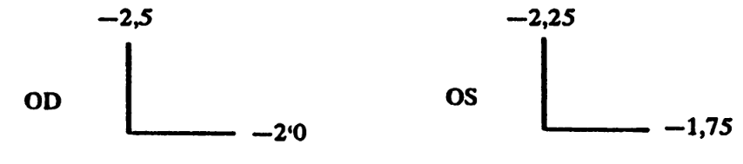

Проведен пробный подбор линз (под действием атропина):

VOD = 0,1 со sph-2,26 D = 1,0,

VOS = 0,2 со sph -1,76 D = 1,0.

Добавлекие цилиндрических линз зрения не улучшает, после прекращения действия циклоплегии острота зрения с этими же линзами составила 1,0. При двух открытых глазах с линзами OD sph - 2,0 D; OS sph - 1,6 D острота зрения составила 0,8. При исследовании на цветотесте зрение бинокулярное. Чтение обычного печатного шрифта с расстояния 30 см с линзами —1,0 дптр и —0,5 дптр в течение 20 мин не вызывает затруднений. Установочные движения глаз при фиксации объекта, расположенного на расстоянии 30 см, отсутствуют. Таким образом, у подростка выявлена миопия слабой степени с ослаблением аккомодации. Назначены очки для дали OD sph - 2,0 D; OS sph - 1,5 D, а для работы на близком расстоянии — меньше на 1,0 дптр (OD sph - 1,0 D; OS sph - 0,6 D). Рекомендованы упражнения по развитию аккомодации.

Пример 6. 30 лет. Жалуется на плохое зрение, особенно вдаль. Носит очки sph - 4,0 D на оба глаза, которые в последнее время недостаточно улучшают зрение. При исследовании на рефрактометре Хартингера определяется рефракция:

При пробном подборе очков:

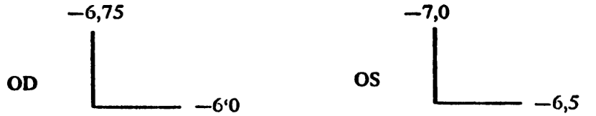

VOD = 0,05 со sph -6,0 D =1,0,

VOS = 0,05 со sph -6,5 D = 1,0.

С этими же линзами свободно читает текст Н 4 таблицы Сивцева для близи с расстояния 33 см. Запас относительной аккомодации составляет 2,0 дптр, что соответствует возрастной норме.

Назначены очки для постоянного ношения в соответствии с оптимальной коррекцией: OD sph - 5,0 D; OS sph - 5,6 D.

2.3 Коррекция астигматизма

Пример 7. 6 лет. Снижение зрения обнаружено при осмотре в детском саду. VOD = 0,3; VOS = 0,2. Сферические линзы зрения не улучшают. Проведена 3-дневная атропинизация. Скиаскопически определена рефракция:

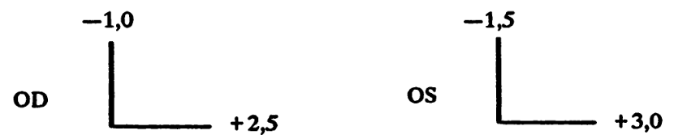

С помощью цилиндроскиаскопии уточнено положение слабопреломляющих меридианов: ОD—10°, OS —170°. Проведен пробный подбор очков при атропиновой циклоплегии:

VОD с sph +2,0 D, cyl - 3,0 D ах 10° = 0,6

VОS с sph +2,5 D, cyl - 3,6 D ах 170° = 0,6.

При более сильных цилиндрах острота зрения уменьшилась. Контроль коррекции после окончания действия циклоплегии при обычном монокулярном исследовании:

VOD с sph +0,5 D, cyl -3,0 D ax 10° = 0,6,

VOS с sph +1,0 D, cyl -3,6 D ах 170° = 0,5.

После «затуманивания» по Шерду:

VOD с sph +1,0 D, cyl -3,0 D ax 10° = 0,6,

VOS с sph +1,5 D, cyl -3,5 D ax 170° = 0,5.

Таким образом, имеется рефракционная амблиопия, поскольку коррекция не дает полной остроты зрения. Помимо того, имеется незначительный спазм аккомодации, который частично устраняется при использовании метода «затуманивания». Вследствие тенденции к излишнему напряжению аккомодации сферический компонент коррекции назначен слабее, чем было выявлено под воздействием атропина—по субъективной переносимости:

OD sph +1,0 D, cyl -3,0 D ах 10°,

OS sph +1,6 D, cyl -3,5 D ax 170°.

Одновременно назначен курс лечения рефракционной амблиопии с помощью локального «слепящего» раздражения центральной ямки сетчатки.

Через 3 мес острота зрения в очках повысилась до 1,0 на правом и 0,9 на левом глазу.

2.4 Коррекция пресбиопии

Пример 8. 66 лет. Очки для дали никогда не носил. Для близи пользовался очками, взятыми у родственников (от 1,0 до 2,0 дптр). Определение корригирующих линз для дали:

VOD = 0,8 с sph + 0,5 D = 1,0,

VOS = 0,7 c sph + 0,5 D = l,0.

При подборе очков для близи в оправу введены линзы +0,5 дптр, корригирующие аметропию. Чтение шрифта М 4 по таблице для близи оказалось невозможным. Ступенчато добавляли одинаковые положительные линзы возрастающей силы для обоих глаз. Определена минимальная сила линзы, при которой, возможно чтение, +0,5 дптр. Добавлена линза +1,0 дптр для сохранения необходимого запаса аккомодации. Следовательно, перед каждым глазом установлены линзы с суммарной силой +3,0 дптр. Чтение с этими линзами затруднений не вызывало. Оно возможно с расстояния 25—40 см от глаз.

Выписаны бифокальные очки: сверху линзы sph +0,5 D, снизу — sph +3,0 D. К очкам быстро адаптировался, жалоб не предъявляет.

Пример 9. 48 лет. Постоянно носит очки OD sph - 4,0 D; OS sph -3,0 D. В последнее время чтение с этими очками вызывает неприятные ощущения. Уточнена коррекция для дали:

VOD = 0,06 с sph -4,0 D = 1,0,

VOS = 0,07 с sph -3,6 D = 1,0.

Подбор очков для близи осуществлен, исходя из возрастных норм: добавлены сферические линзы +1,5 дптр на оба глаза. Чтение шрифта X 4 таблицы для близи оказалось возможным, но требовало напряжения. Для сохранения запаса относительной аккомодации была добавлена линза +1,0 дптр. этим были достигнуты условия зрительного комфорта. Способность читать сохранялась при ослаблении сферы на 1,5 дптр, что свидетельствовало о достаточном резерве аккомодации. Окончательная коррекция для дали:

OD sph -4,0 D,

OS sph -3,6 D.

и для близи:

OD sph -1,6 D,

OS eph —1,0 D.

2.5 Коррекция анизометропии

Пример 10. 13 лет, обратился по поводу понижения остроты зрения левого глаза:

VOD = 1,0,

VOS = 0,2 c sph -l,0D = l,0.

С помощью цветотеста без коррекции установлено бинокулярное зрение. При скиаскопии после атропинизации выявлено - 1,0 D. С этими линзами зрение корригируется до 1,25.

У мальчика односторонняя начальная миопия. Ввиду небольшой разницы рефракции, высокой остроты зрения и наличия бинокулярного зрения при двух открытых глазах решено очки не назначать. Назначено лечение, стимулирующее аккомодацию.

Заключение

Казалось бы, развитие методов рефрактометрии и исследования функций зрения достигло такого уровня, что выбор оптимального средства коррекции представляет собой чисто механическую задачу, которая может решаться по строгому алгоритму и даже автоматизированными системами.

Однако для выписывания правильных, «комфортных» очков необходимы субъективный контроль и уточнение всех элементов коррекции. В тенденции к автоматизации обозначилось два направления. Первое заключается в механизации и компьютеризации самого процесса смены пробных линз перед глазами пациента. Второе направление вообще исключает помещение пробных линз перед глазами. Их действие заменяет оптическая система, посредством которой пациенту показывают тестовые знаки.

В результате работ Волластона, Оствальта, Чернинга, казалось, раз и навсегда была найдена оптимальная форма менисковых очковых линз, дающих наименьшие аберрации и, следовательно, наиболее четкое и неискаженное изображение в глазу. Однако если вставлять эти линзы в современные оправы, имеющие большую площадь и нередко причудливую форму, то масса очков, особенно с линзами высоких рефракций, достигает слишком большой величины. Поэтому идет поиск возможностей уменьшения массы очковых линз при увеличении диаметра. Во-первых, широко применяют органические материалы, различные полимерные материалы повышенной твердости. Во-вторых, применяются марки силикатного стекла с высоким показателем преломления. Это позволяет изготовлять линзы высоких рефракций с меньшей кривизной поверхностей и, следовательно, меньшей толщины. В-третьих, линзы высоких рефракций делают лентикулярными, т. е. только центральная часть их отмечается активным оптическим действием, периферия же является афокальной, образуется поверхностями равной кривизны.

Список использованной литературы

1. Аветисов Э.С., Ковалевский Е.И., Хватова А.В. **Руководство по детской офтальмологии. – М:** Медицина, 2008. – 496 с.

2. Копаева В.Г. Глазные болезни. – М.: Медицина, 2002. – 560 с.

3. Розенблюм Ю.З. Оптометрия. – Спб: Гиппократ, 1996. – 320 с.

4. Сидоренко Е.И. Офтальмология. – М.:ГЭОТАР-МЕД, 2002. - 408 с.

5. Титов И. И. Скиаскопия. Многотомное руководство по глазным болезням. – М.: Мир, 1962 – Т. 1. – Кн. 1.

1. Розенблюм Ю.З. Оптометрия. – Спб: Гиппократ, 1996. – 320 с.
2. Титов И.И. Скиаскопия. Многотомное руководство по глазным болезням. – М.: Мир, 1962 – Т. 1. – Кн. 1.
3. Сидоренко Е.И. Офтальмология. – М.:ГЭОТАР-МЕД, 2002. - 408 е.